实验环境：
计算机名 | 操作系统 | IP 地址
CTXSF1 | Windows server 2008_R2 SP1 | 172.16.61.11
CTXSF2 | Windows server 2008_R2 SP1 | 172.16.61.12
UserDevice | Win7 64 位 | 172.16.61.25

备注：

- 虚拟 IP：172.16.61.100
- 测试环境中的各 VM 在创建完成后，需提前加入域，登陆时使用域管理员账号登陆，此步以后不再赘述

目录
一．域控的配置 3
- 安装域控 3
- 安装Web 服务器（IIS） 3
- 配置 CA 服务器 4
二．DDC 的配置 9
  - 安装 XenDesktop7.5 9
  - 发布桌面 9
三．StoreFront 服务器配置 10
- 安装Web IIS 服务 10
- 证书申请 10
- 一个新的部署 18
- 加入一个服务组 21
四．网络负载平衡配置 23
- 安装网络负载平衡 23
- 配置网络负载平衡 25
- 验证 30

一．域控的配置

安装域控

详细步骤<略>

安装 Web 服务器（IIS）
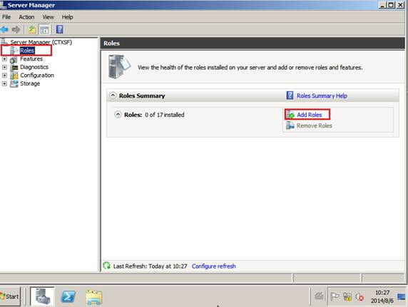
第一步，打开服务器管理器，单击添加角色

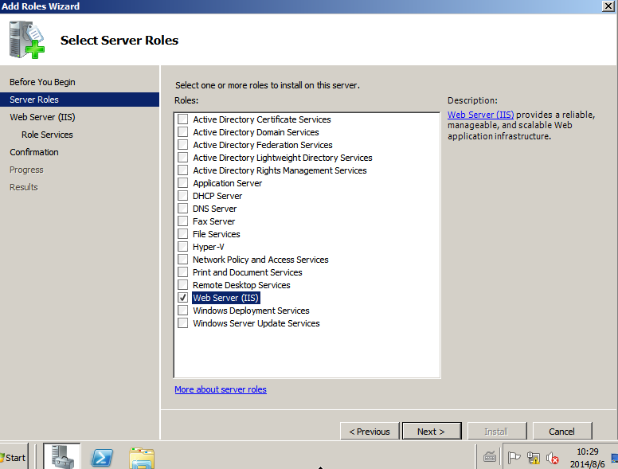
第二步，选择“Web 服务器（IIS）”，单击“下一步”

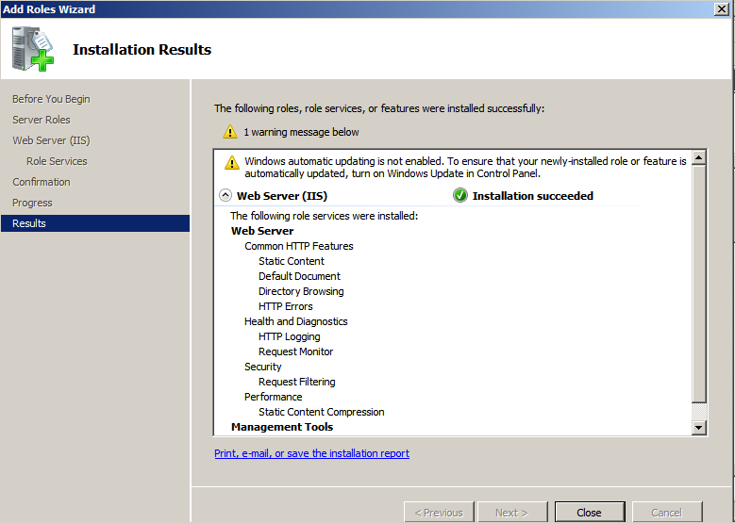
第三步，单击“安装”，完成安装

- 安装 CA 服务器

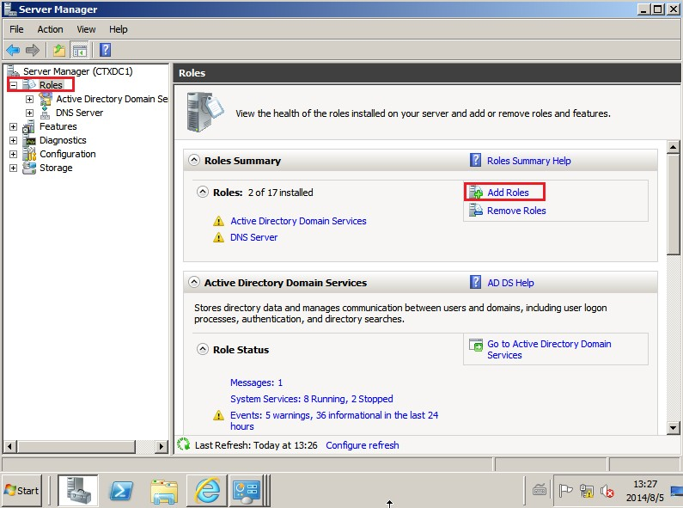
第一步，打开“服务器管理”，选择“角色”，单击“添加角色”

第二步，选择“Active Directory 证书服务”，单击“下一步”
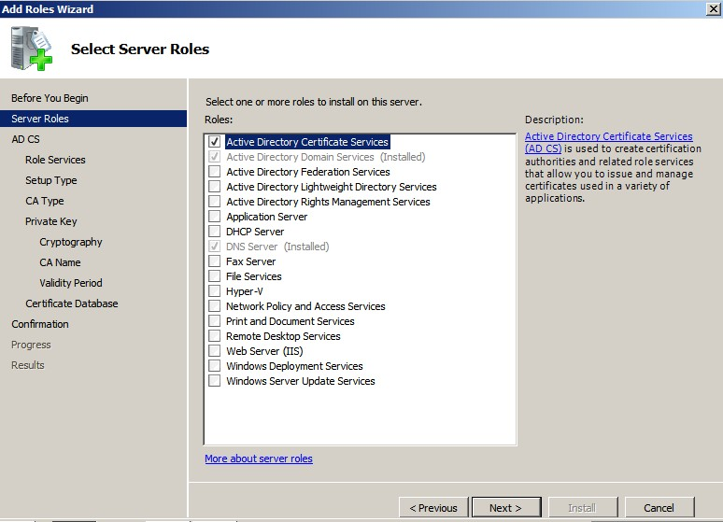

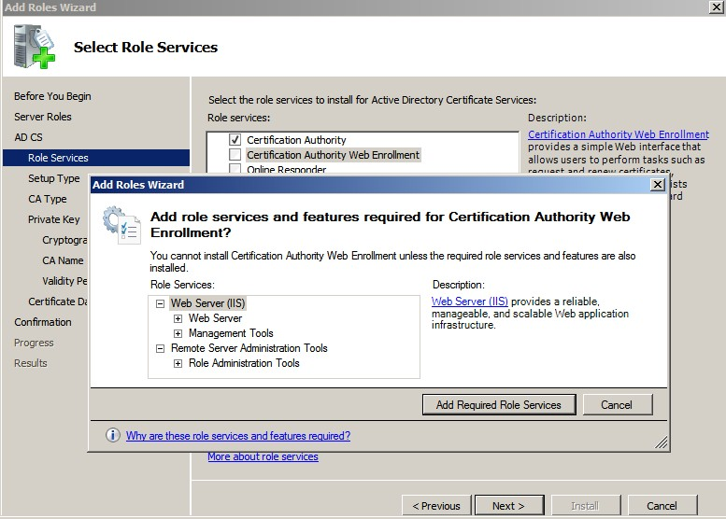
第三步，角色服务界面，选择安装“证书颁发机构”和“证书颁发机构Web 注册”。让角色添加向导添加必要的 Web 服务器IIS 角色。

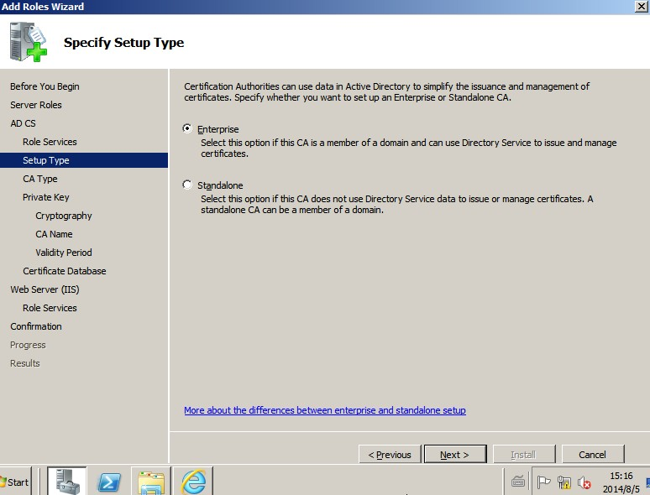
第四步，在指定安装类型界面选择“企业”，然后点击下一步

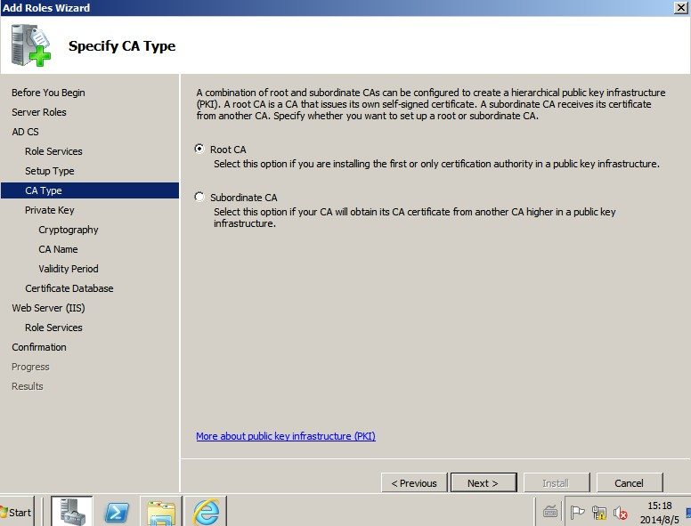
第五步，在 CA 类型界面，根据企业的情况选择合适的 CA 类型。如果在 Windows 域环境中没有其它的 CA 服务器可以选择“根 CA”

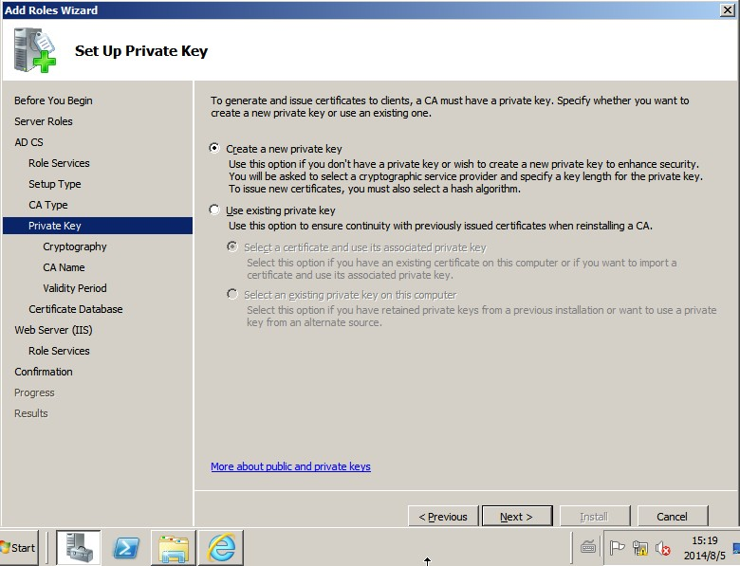
第六步，在设置私钥界面，选择“新建私钥”。使用默认设置配置私钥信息

第七步，在后续界面中接受默认设置直至安装证书服务器

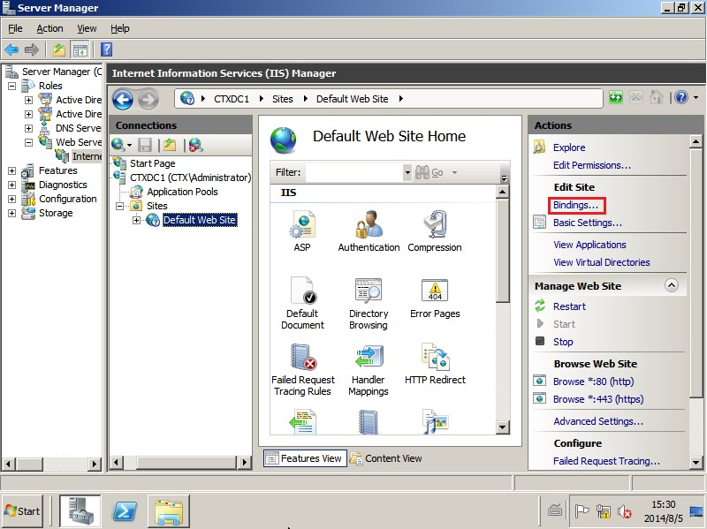
第八步，选中“Default Web Site”，右侧动作栏中单击“绑定”

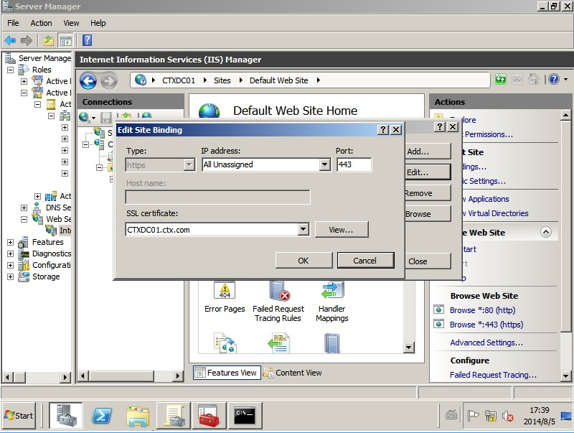
第九步，类型选择“Https”，SSL 证书选择 FQDN，单击“确定”，单击“关闭”，完成绑定

二．DDC 的配置

安装 XenDesktop7.5

详细步骤<略>

发布桌面

详细步骤<略>

三．StoreFront 服务器安装配置
- 安装 StoreFront

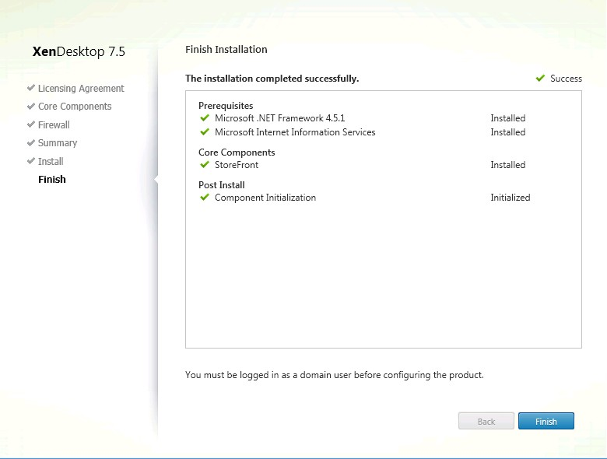
在 SF1 和 SF2 中安装 StoreFront（详细过程略）

证书申请

第一步，在 Web 服务器（IIS）中，选中服务器，双击“服务器证书”
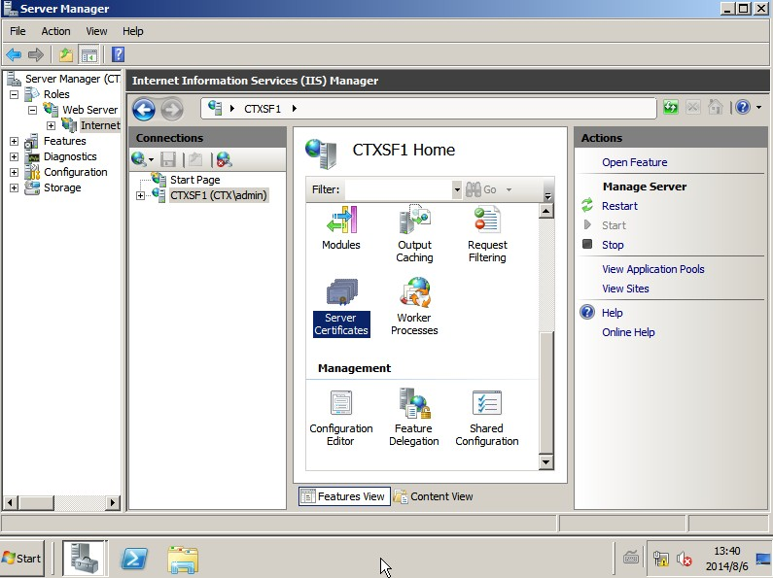

第二步，在右侧动作栏单击“创建一个证书申请”
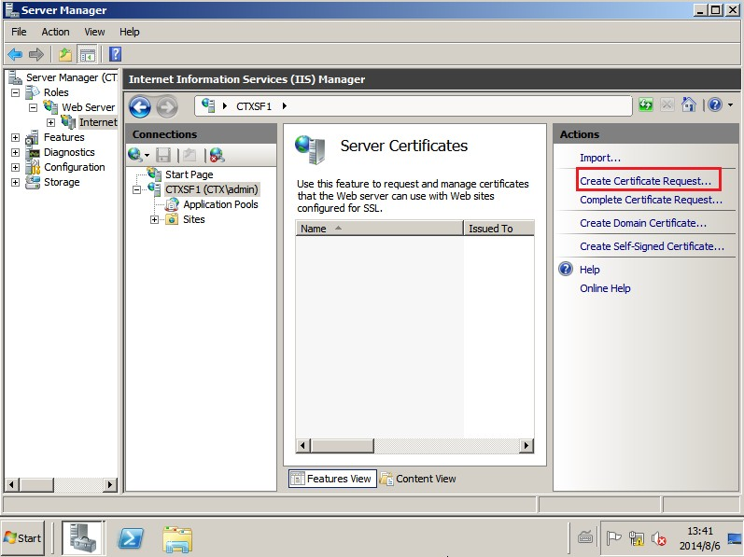
按照下图的标注填写证书内容，通用名称请输入“*.域名”（如*.ctx.com），其余项可根据实 际情况任意填写，点击“下一步”
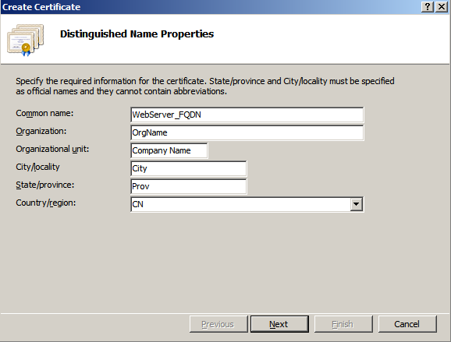

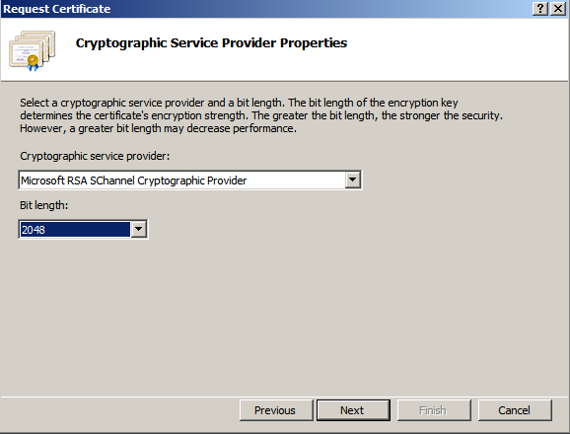
第三步，位长度选“2048”，单击“下一步”

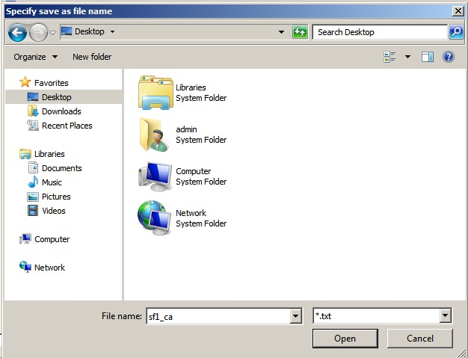
第四步，选择需要保存文件的位置，自定义一个文件名，单击“打开”，点击“完成”

第五步，打开 IE 浏览器，输入网址：https://ADFQDN/certsrv，输入域管理员的账号密码，访问 CA
服务Web 站点
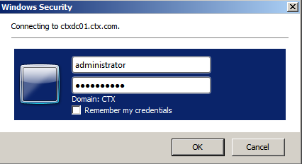
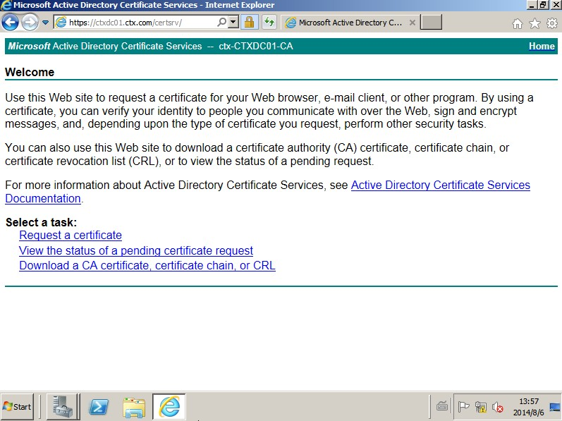

第六步，选择“申请证书”——“高级证书申请”——“ 使用 base64 编码的 CMC 或 PKC#10 文件提交一个申请….”，将之前保存的 txt 文件中的内容复制到 “保存的申请”栏，设置“证书模板”为 web 服务器，单击“提交”
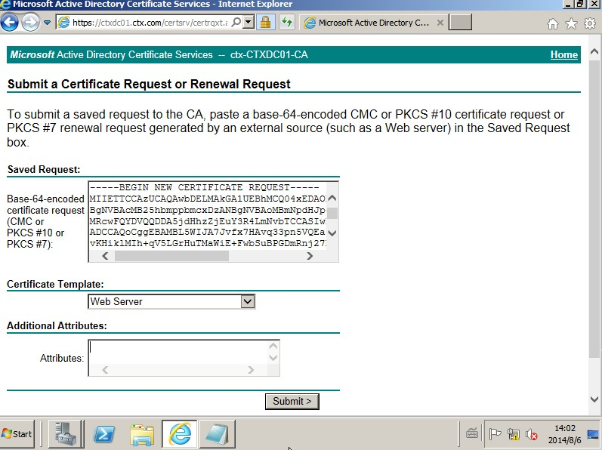

第七步，单击“下载证书”，点击“保存”，下载完成后选择“打开文件夹”，确认证书下载的位置
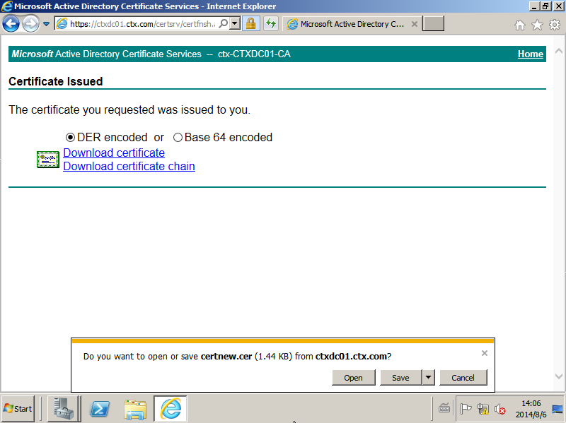

第八步，打开 IIS 管理器，双击“服务器证书”，单击右侧动作栏的“完成证书申请”
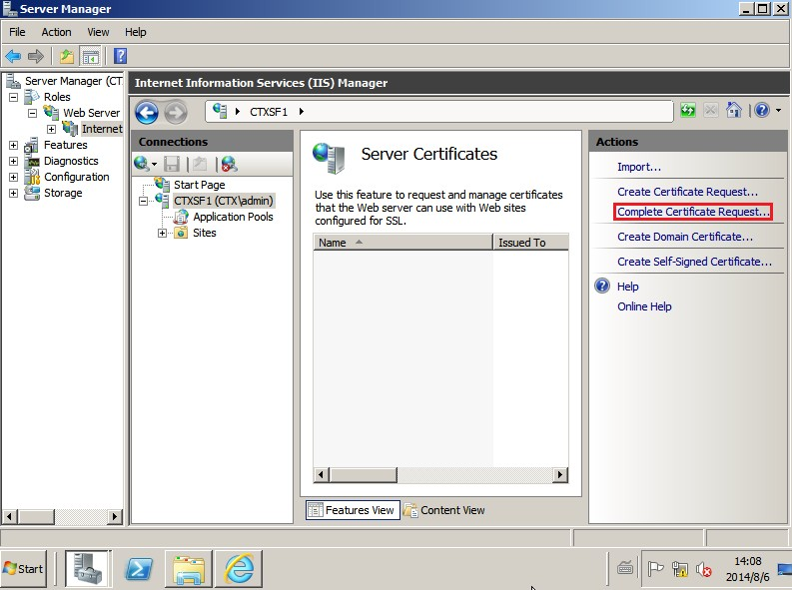

以上内容仅为本文档的试下载部分，为可阅读页数的一半内容。如要下载或阅读全文，请访问：https://d.book118.com/528112036032006027

